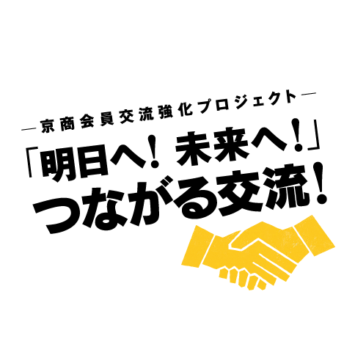
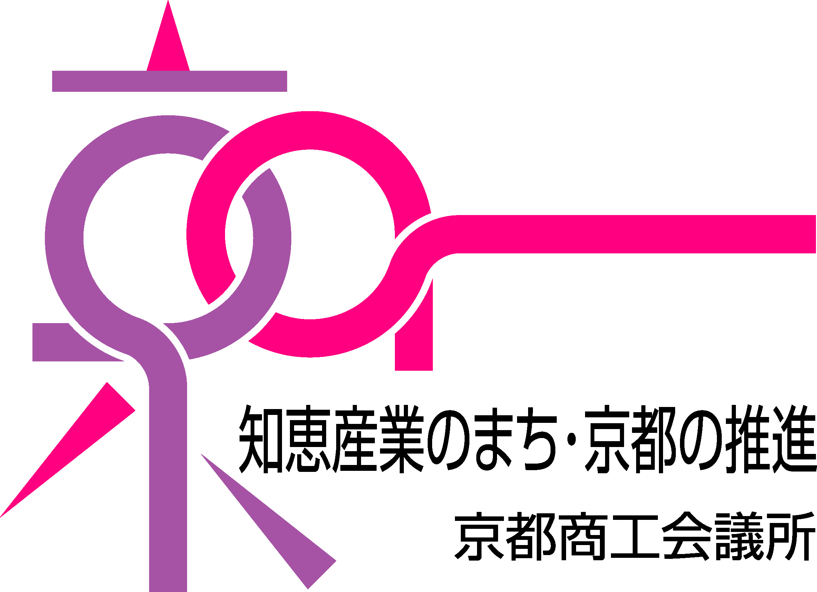
京商エコサロン2018

工場・事業所のための

エネルギーマネジメントシステム（ＥＭＳ）は、日々の事業活動で使用しているエネルギーの「無駄」を「見える化」し、使用量のピークカットなどの制御や運用改善を図ることで、生産・営業活動を効率化するとともに、消費エネルギー（電気代やガス代など）を削減する仕組みです。
今回のセミナーでは、ＥＭＳの概要や最新動向、支援制度等に加え、ＦＥＭＳ（工場）やＢＥＭＳ（ビル＝事務所、店舗等）の導入事例を紹介し、ＥＣＯ経営を通じた皆様の競争力強化と事業の持続性向上を支援します。
■ 内 容
１．エネルギーマネジメントシステムの基礎と最新動向
協和テクノロジィズ株式会社
エネルギーマネジメントシステムの仕組みや必要機器、導入・運用方法やメリット等のほか、京都大学と共同開発した安価で導入が容易なスマート電力マネジメントシステムについて紹介。
２．導入事例
①プラスチック成形工場におけるＦＥＭＳ導入事例 ◆ミヤコテック株式会社
京ＦＥＭＳ(フェムス)推進事業補助金 診断機関：京都シニアベンチャークラブ連合会
樹脂成形工程の使用電力見える化と断熱対策等により、電気代を削減。生産管理システムとの連動
により、生産効率・品質も向上。
②スーパーマーケットにおけるＢＥＭＳ導入事例 ◆ 株式会社サンフレッシュ
ＢＥＭＳ導入支援事業補助金 ＢＥＭＳ提供事業者：ＥＳ株式会社
冷蔵・冷凍ショーケースの庫内温度を常時計測し、冷媒流量を制御することで電気代を削減。
３．支援制度の説明 … 京ＦＥＭＳ(フェムス)補助金、ＢＥＭＳ補助金 ほか
（一社）京都産業エコ・エネルギー推進機構

■日 時 平成３０年 ５月１８日（金） １５：００～１７：００
※市営地下鉄「丸太町駅」６番出口すぐ
※公共交通機関をご利用ください。
■場 所 京都商工会議所 ２階 教室
（京都市中京区烏丸通夷川上ル）

■定 員 先着６０名 ※定員を超過の際は、お断りのご連絡を差し上げます。参加証は発行しません。
■主 催 京都商工会議所、(一社)京都産業エコ・エネルギー推進機構、京都産業育成コンソーシアム
■申 込 下記の申込書にご記入の上、ファクシミリ、メールまたは郵送、HPからお申込みください。
https://www.kyo.or.jp/kyoto/ac/event_108314.html

参加無料
事前申込

■担 当 京都商工会議所 産業振興部 京都創生担当
TEL075-212-6443 FAX075-255-0428 E-mail：shinkou@kyo.or.jp

FAX：０７５－２５５－０４２８ 京都商工会議所 産業振興部 京都創生担当宛

「エネルギーマネジメントシステム（ＥＭＳ）導入セミナー」 （５/１８） 参加申込
貴社名：

貴 名： 役 職：

T E L： F A X：
※記載頂いた個人情報は、本セミナーの管理・運営のため、主催者（京都商工会議所、京都産業エコ・エネルギー推進機構、京都産業育成コン
ソーシアム）の各種連絡、情報提供に利用させて頂くほか、講師に参加者名簿（事業所名、役職名、氏名など）として提供致します。

